

　　　　　　　　　　　　　　　　　　　　　　　　　　　　　　　　　　　　　　　　　　　　　　　　　　　　　　　　　令和６年４月1日

**らいふほいくえんだより**

らいふほいくえん

担当：木村





**プレ保育開催しました！✨**



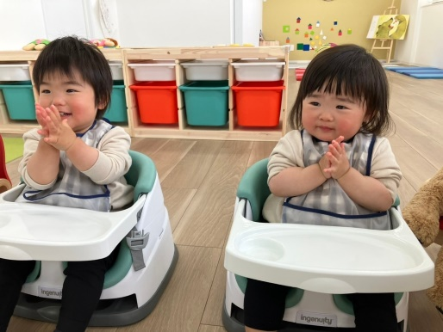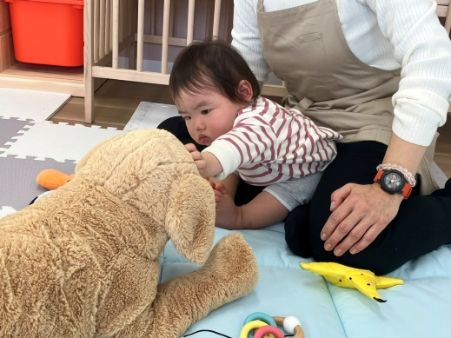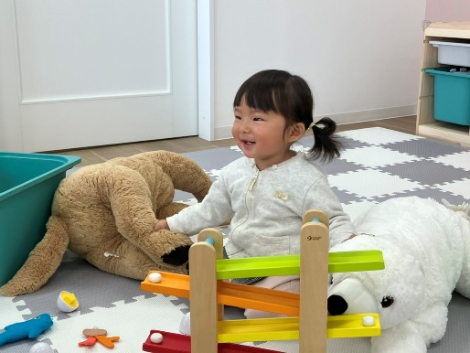



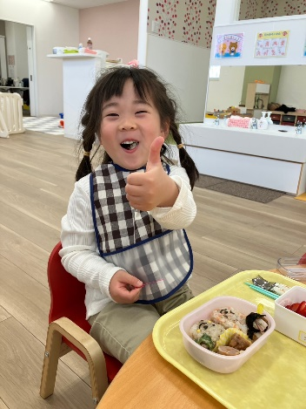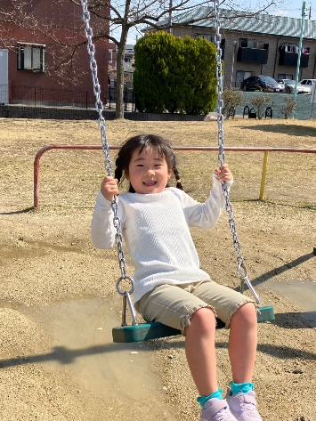



3月4月とプレ保育を開催しました！

好きな遊びを見つけ、笑顔いっぱい

楽しく遊ぶ子どもたち😊

参加してくれた皆さま、ありがとうございました！



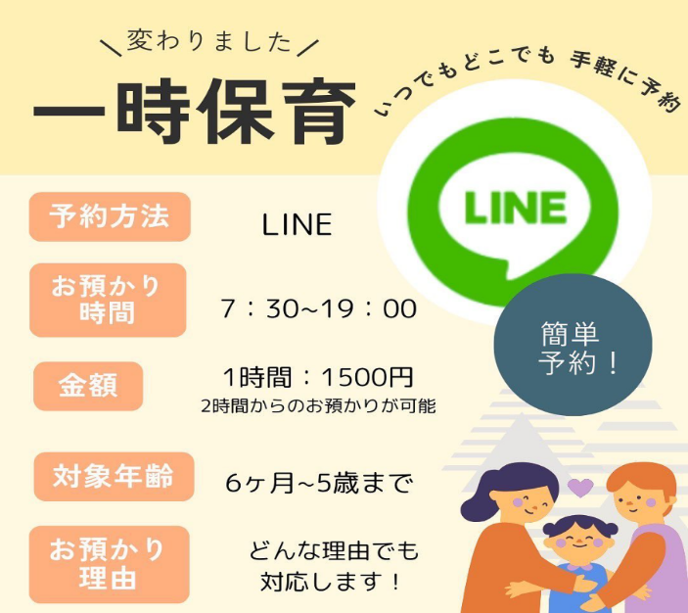

いつでもお問い合わせ

お待ちしています♪

📞（052-799-3117）

**一時保育について**

**予約方法が大きく変わりました！**

1. いつでもどこでもLINEで簡単♪
2. おやつ代込み・おむつ、おしりふき使い放題！
3. 理由を問わず、だれでもご利用可能♪

他の園に在園してても可能！

お困りの際は、ぜひ、らいいほいくえんを

お頼りくださいね✨